Государственное бюджетное профессиональное образовательное учреждение

«Нижегородский радиотехнический колледж»

МДК 11.01 Технология разработки и защиты баз данных.

ОТЧЁТ

по практической работе.

Тема «**Привилегии доступа**»

Выполнил: Проверил: обучающийся группы 2ИСиП-19-1 Преподаватель Мамонов Антон Гутянская Е.М.

Нижний Новгород

Мы создали новую базу данных и две роли: writer и reader.

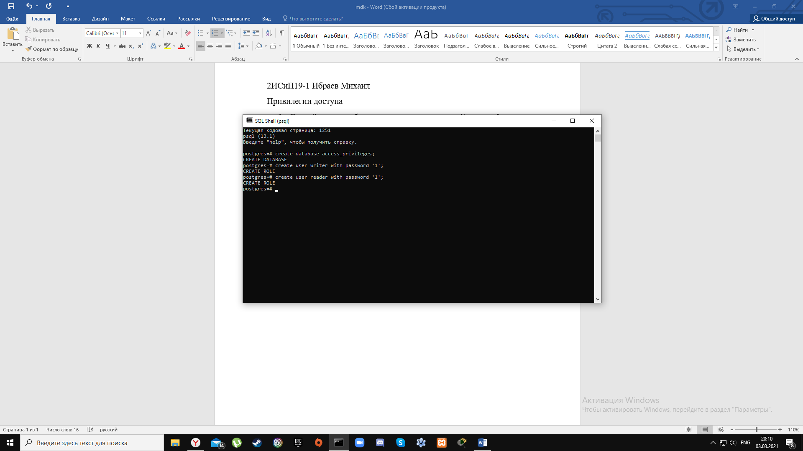

Отзовите у роли public все привилегии на схему public, выдайте роли writer обе привилегии, а роли reader — только usage.

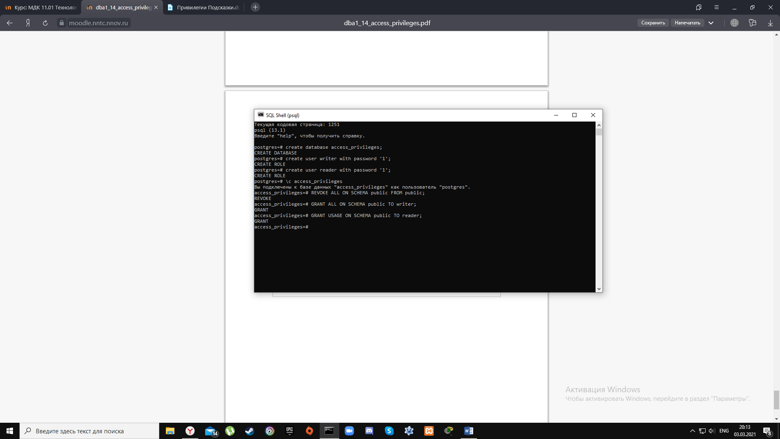

Настройте привилегии по умолчанию так, чтобы роль reader получала доступ на чтение к таблицам, принадлежащим writer в схеме public.

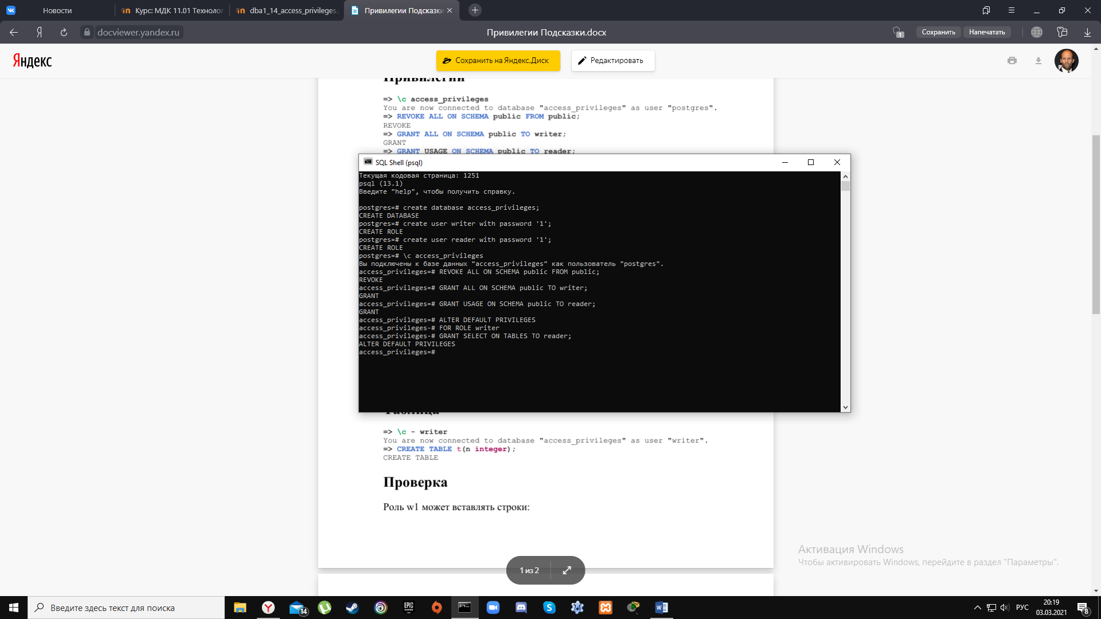

Создайте пользователей w1 в группе writer и r1 в группе reader.

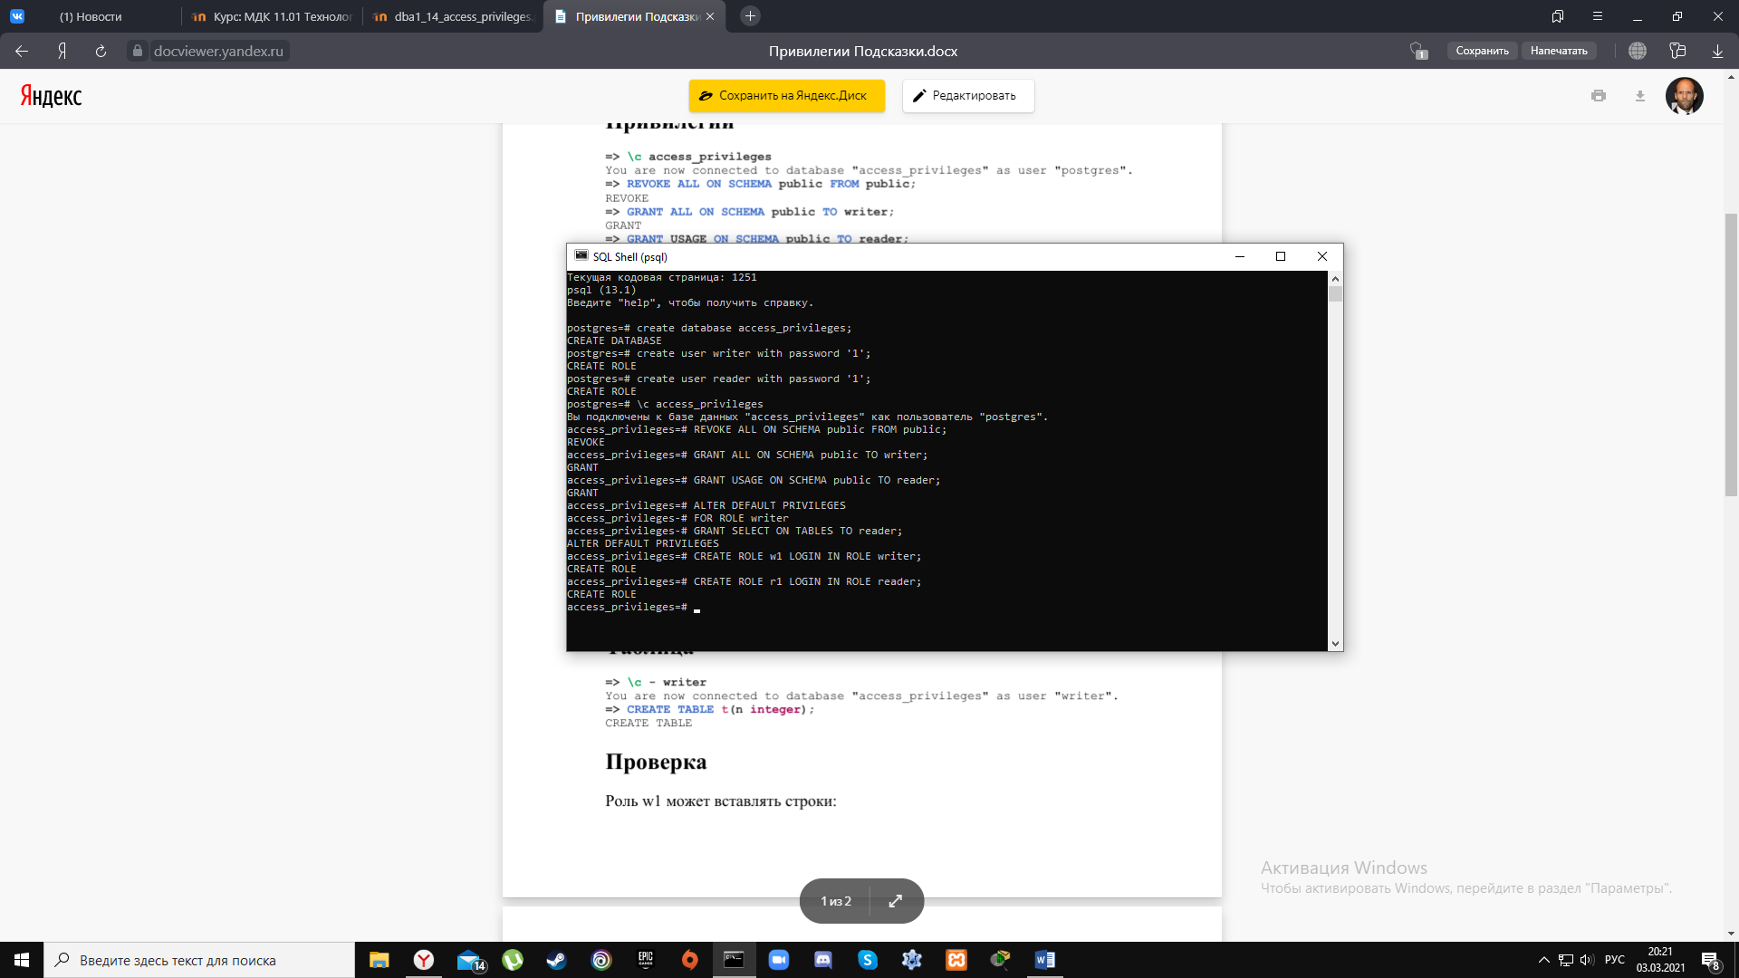

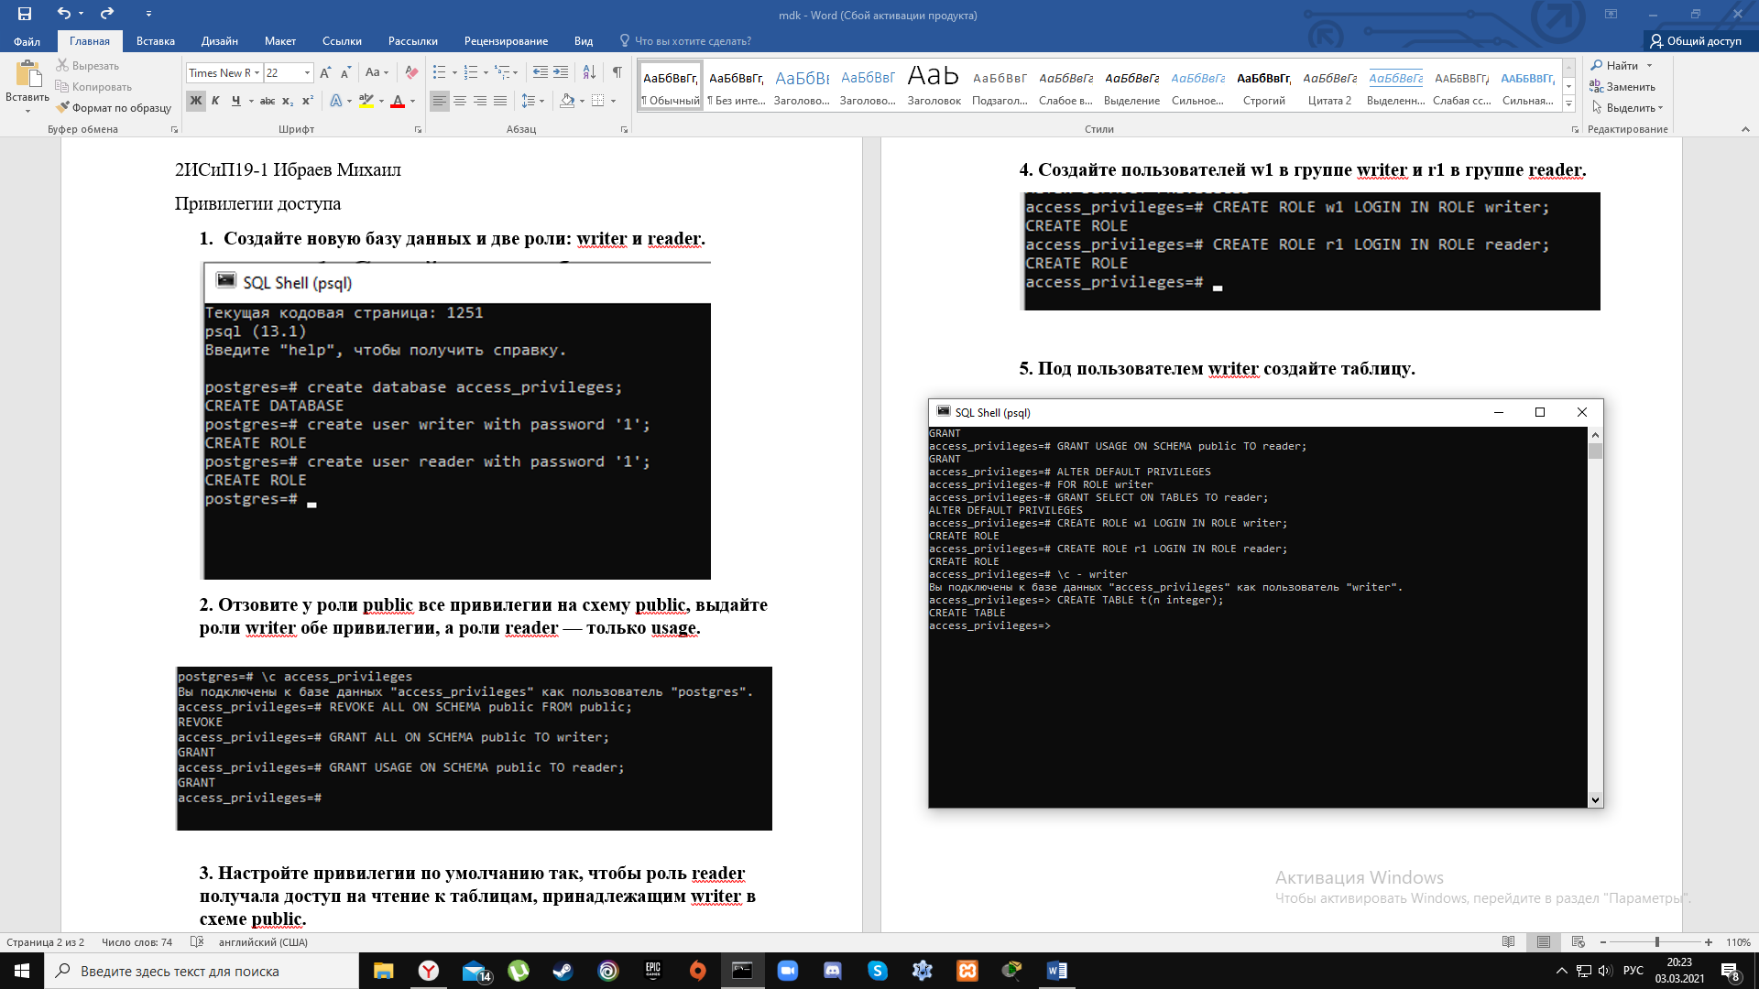Под пользователем writer создайте таблицу.

Убедитесь, что r1 имеет доступ к таблице только на чтение, а w1 имеет к ней полный доступ, включая удаление.

